Согласовано
Заместитель менеджера компетенции
Дошкольное воспитание Н.П.Орлова
_________________
(подпись)
«_____»_____________ 2021 г.

Copyright © Союз«ВорлдсклиисРоссия» (Дошкольноевоспитание)

ПЛАН ЗАСТРОЙКИ КОМПЕТЕНЦИИ
ДОШКОЛЬНОЕ ВОСПИТАНИЕ

121,1 м²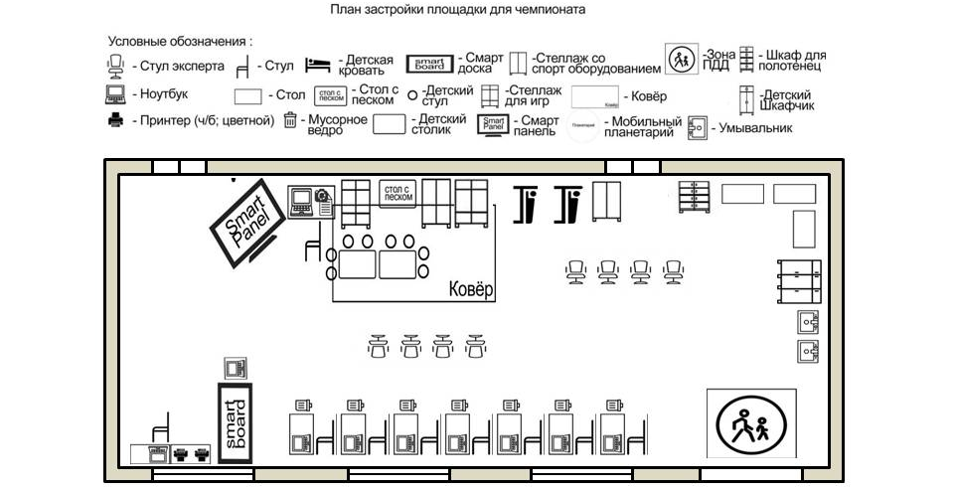
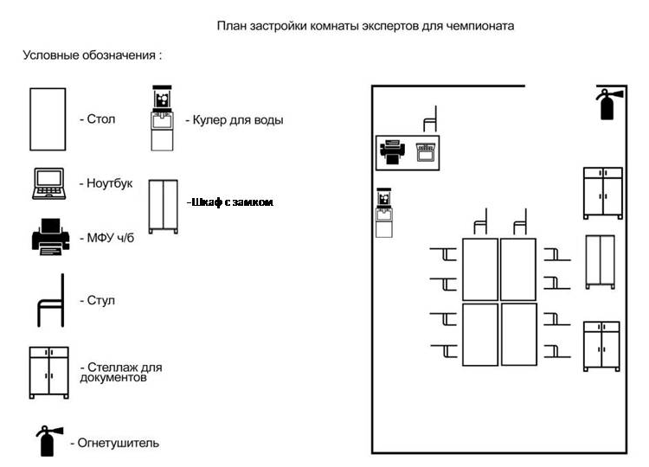
18,5М2

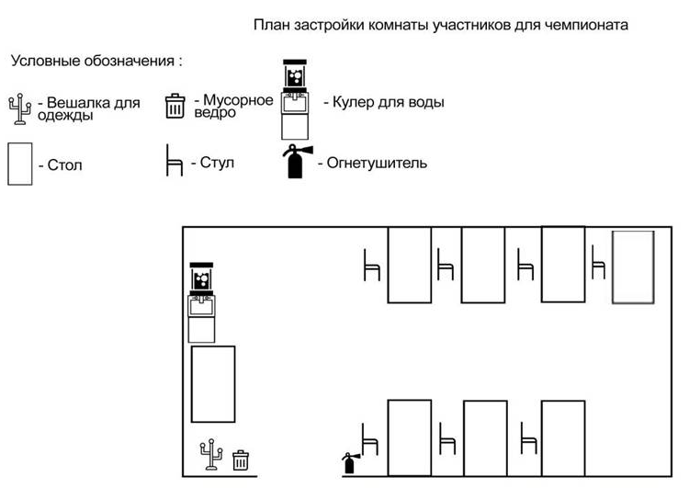

24,5М2

